Статья «Роль общеобразовательной подготовки в профессиональной деятельности и социализации обучающихся с ОВЗ (интеллектуальными нарушениями)»
Разрабатывая адаптированные основные программы профессионального обучения – программы профессиональной подготовки лиц с ограниченными возможностями здоровья (легкой степени умственной отсталости) мы учитывали принцип обязательности непрерывности коррекционно-развивающего процесса, реализуемого как через содержание предметных областей, так и в процессе коррекционной работы с нашими слушателями.
Наша задача - использовать результаты обучения слушателей и продолжить коррекционно-образовательный процесс с учетом особых образовательных потребностей возрастных и индивидуальных особенностей.
Для лиц, имеющих ограниченные возможности здоровья, профессиональное образование жизненно важно, поскольку является одним из наиболее эффективных механизмов развития личности, повышение своего социального статуса.
Обеспечение права каждого ребенка на образование – безусловный приоритет краевой системы образования. В Красноярском крае право на доступное и качественное образование реализуется для всех детей с ограниченными возможностями здоровья, инвалидностью (далее – ОВЗ).
В городе Канске количество детей с ограниченными возможностями здоровья с каждым годом увеличивается. Благодаря созданным условиям в школах №№ 2, 5, 6, 7, 8, 9, 11, 15, 17, 18, 19, 20, 22 предоставляется возможность родителям обучать своих детей по адаптированным программам для детей с ограниченными возможностями здоровья. По окончании обучения по адаптированным программам, выпускники получают свидетельство об обучении, дальнейшую профессиональную подготовку выпускников школ обеспечивает наше образовательное учреждение Канский техникум отраслевых технологий и сельского хозяйства.
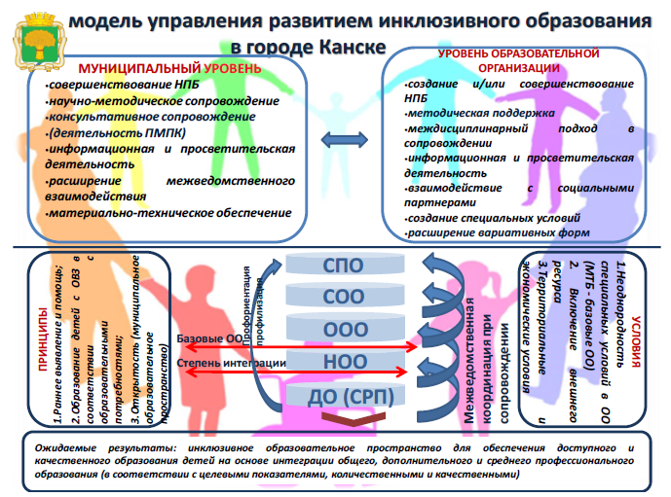

Наш техникум имеет значительный опыт в реализации программ инклюзивного профессионального образования и подготовке квалифицированных кадров.
Спектр профессий, которые могут получить выпускники школ города Канска с ОВЗ на базе техникума:
- Пекарь
- Кухонный рабочий
- Швея
- Плотник
- Столяр строительный
- Штукатур
- Маляр строительный
- Слесарь по ремонту легковых автомобилей
- Слесарь по ремонту сельскохозяйственных машин и оборудования
Социализация детей с ограниченными возможностями здоровья - актуальная проблема для нашего образовательного учреждения. Успешность включения ребёнка с особыми образовательными потребностями в общество определяется многими факторами: организацией образовательного процесса, условиями обучения, воспитания, компетентностью педагогов, социальным окружением.
Коллектив техникума выделяет несколько приоритетных задач в деле подготовки детей с ОВЗ:
-создание для детей специальной коррекционно-развивающей образовательной среды, обеспечивающей адекватные условия и равные с обычными детьми возможности для получения образования, воспитание, коррекцию нарушений развития и, в конечном счете, - социальную адаптацию,
-преемственность и непрерывность педагогической помощи и поддержки от школьного до профессионального становления данной категории обучающихся.
Главным инструментом в осуществлении и реализации данных направлений является адаптированная образовательная программа профессионального обучения. В техникуме разработана АПОП на основе нормативной документации.
Адаптированная образовательная программа предусматривает изучение следующих учебных циклов:
- общеобразоввтельного;
- общепрофессионального;
- адаптационного;
- профессионального;
в том числе
- физическая культура;
- учебная практика;
- производственная практика;
- промежуточная аттестация;
- государственная итоговая аттестация.
Хочу акцентировать внимание на несколько пунктов, которые раскрывают особенности построения учебного плана и как следствие реализации АПОП в нашем техникуме:
- наличие дисциплин общеобразовательного и адаптационного циклов,
- количество часов, отведенных на физкультуру равно 4 ч. в неделю.
Такая организация образовательного процесса позволила качественно организовать социальную адаптацию обучающихся с ОВЗ, проводить коррекционно-развивающую работу через образовательную деятельность, организовать преемственность и непрерывность педагогической помощи и поддержки от школьного до профессионального становления данной категории обучающихся.

Пример учебного плана по профессии Пекарь

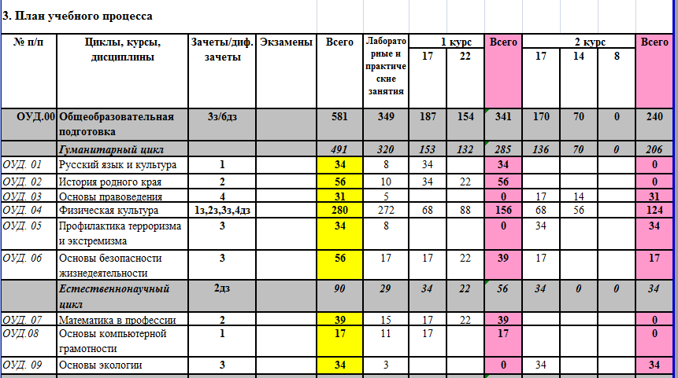

Главные функции, которые несет в себе общеобразовательная подготовка:
1. преемственность и непрерывность педагогической помощи и поддержки от школьного до профессионального становления данной категории обучающихся.
2. проведение коррекционной работы на уроках всех общеобразовательных дисциплин (формируются навыки поведения адекватной деятельности; реализуется система постоянно действующих педагогических стимулов; усвоение новых знаний, умений, навыков расширяет кругозор, запас общих представлений, воспитывает любознательность; систематические упражнения в приобретении знаний, умений и навыков развивают познавательную активность и формируют готовность к самостоятельной деятельности; коррекция и развитие таких навыков как сенсорные, двигательные (моторные), интеллектуальные или умственные).
2. для развития двигательных навыков предусмотрено 4 часа в неделю физической культуры, в том числе плавание.
3. другим фактором, определяющим успешность адаптации выпускника с ОВЗ в социальной среде является уровень развития его социального поведения. Выходя во взрослую жизнь, бывшие воспитанники часто испытывают трудности в адаптации и установлении социальных контактов. А так как процесс социализации неразрывно связан с общением и совместной деятельностью людей, то необходимо формировать навыки коммуникативной компетентности (История родного края, Русский язык и культура, Основы правоведения, Основы психологии, Коммуникативный практикум)
4. актуальным является проведение для выпускников занятий по обучению технологиям поиска работы, трудоустройства и самопрезентации. Это поможет им в дальнейшем быть более успешными в условия поиска работы (Основы компьютерной грамотности, Эффективное поведение на рынке труда, Основы психологии, Коммуникативный практикум)
5. Для расширения социальной сети подростка с ОВЗ, его нужно вовлекать в научно-техническое творчество, интеллектуальные конкурсы, олимпиады, спортивные секции, различные кружки. В нашем образовательном учреждении можно выделить несколько направлений в которых могут реализовать себя обучающиеся с ОВЗ: спортивные мероприятия, участие в предметных олимпиадах, конференциях, участие в конкурсах профессионального мастерства.
Таким образом, социализация детей с ограниченными возможностями заключается в интеграции таких детей в общество, чтобы они могли приобрести и усвоить определённые ценности и общепринятые нормы поведения необходимые для жизни в обществе. Одним из условий успешной социализации детей с ограниченными возможностями является, в том числе, и общеобразовательная подготовка в рамках получения той или иной профессии, что позволяет минимизировать отклонения в эмоционально-волевой сфере, нарушения социального взаимодействия, неуверенности в себе, снижении самоорганизованности и целеустремленности, в формировании общепринятых норм поведения.
Поэтому проблема социализации детей с ограниченными возможностями здоровья связана с социально-психологическими и психолого-педагогическими факторами. Социально-педагогическая сущность развития социального потенциала детей с ограниченными возможностями здоровья напрямую зависит от целенаправленной педагогической поддержки детей, раскрытия их потенциала в различных формах жизнедеятельности.

